**«Воспитание толерантности как условие профилактики возникновения у обучающихся асоциальных установок сознания, приводящих к противоправным действиям.**

Толерантность сегодня — этическая доктрина современности, занимающая центральное место в системе ценностей цивилизованных государств. Сегодня нашему обществу как никогда необходима идеология открытого, терпимого и понимающего общества. Рост числа актов открытой нетерпимости по всему миру, свидетелями которого является человечество с конца 20 века, ставит проблему толерантности в качестве одной из приоритетных в ряду других, стоящих перед мировым сообществом.

Кризисная социальная ситуация в многонациональном обществе становится питательной средой для возникновения межнациональной розни в диапазоне от личного раздражения до различных форм дискриминации и открытого межнационального конфликта.

В последнее время активизировалась деятельность асоциальных молодёжных организаций, спекулирующих на идеях национального возрождения и провоцирующих рост преступных акций, нарушения общественного порядка на этнорелигиозной, политической почве. Молодёжь может быть вовлечена в деятельность экстремистских организаций через Интернет, где они могут столкнуться с вредным контентом. Это приводит к социальной напряжённости и ведёт к усилению экстремистских проявлений.

Поэтому как никогда очень важным фактором является формирование и внедрением норм толерантного сознания граждан в обществе.

Исходя из вышесказанного, в рамках укрепления духа толерантности среди обучающихся на основе ценностей многонационального российского общества, соблюдения прав и свобод человека, профилактики экстремистских проявлений среди подростков, возникновения у них асоциальных установок сознания, приводящих к противоправным действиям, ежегодно, в лицее №200, проводится «Неделя толерантности».

Цель: Организация деятельности по воспитанию принципов толерантности в среде обучающихся, выработке у учащихся потребности и готовности к конструктивному взаимодействию с людьми. Формирование осознанного понимания сосуществования различных человеческих групп и общностей, уважения различной принадлежности людей, их прав на другие взгляды и убеждения.

Задачи:

1. Создание условий для формирования терпимости к различиям между людь­ми (индивидуальным, различиям по полу, возрасту, социальному положе­нию, национальности, расе, мировоззрению).
2. Формирование осознанного отношения к человеческим ценностям, понимания важности соблюдения принципов толерантности в повседневной жизни и их влияния на самочувствие и социальное благополучие.
3. Активизация творческого потенциала, креативных способностей и коммуникативных умений учащихся.
4. Развитие умения позитивно взаимодействовать с окружающими, воспитание взаимоуважения, через понимание и принятие других людей;
5. Актуализация навыков цивилизованного общения в Интернет- пространстве, в чатах и форумах.

Принципы построения недели толерантности:

1. Неделя имеет свою основную идею и девиз.
2. Неделя должна иметь психологически вид целостной и законченной работы.
3. Каждый день недели должен иметь свою психологическую задачу, иметь законченный вид, быть в духе проводимой недели.
4. События недели должны охватывать всю школу, всех участников учебно-воспитательного процесса.
5. Мероприятия недели, по возможности, не должны мешать учебному процессу.
6. Все мероприятия недели должны быть заранее обсуждаются с администрацией школы.

Предполагаемый результат:

1.Укрепление в школе духа толерантности.

2.Развитие у школьников черт толерантной личности способной понимать и применять важнейшие принципы толерантности в повседневной жизни.

3.Умение предупредить конфликты или разрешить их ненасильственным путём.

Сроки реализации: 13.11.17-18.11.17

Ответственный за выполнение мероприятий – педагог-психолог МБОУ «Лицей №200» Соколова Т.А.

План проведения «Неделя толерантности» в МБОУ «Лицей №200»

Девиз Недели: «Жить в мире с собой и другими»

|  |  |  |  |
| --- | --- | --- | --- |
| Класс | Мероприятие | Дата проведения | Ответственные |
| 1,2-е  классы | Психологическая акция  "С миру по нитке, собираем мы улыбки" | 15.11.17  Перемена после 2 урока | Соколова Т.А.  Классные руководители |
| 3,4-е  классы | Психологическая акция  "С миру по нитке, собираем мы улыбки" | 15.11.17  Перемена после 3 урока | Соколова Т.А.  Классные руководители |
| 5,6-е  классы | Конкурс стенгазет «Толерантность – искусство жить вместе» | 16.11.17 | Соколова Т.А.  Затонская С.Г |
| 7,8-е  классы | Конкурс «Эмблема толерантности» | 17.11.17 | Соколова Т.А.  Затонская С.Г  Игнатова Е.А. |
| 9,10-е классы | Классный час  «Толерантность-путь к миру!» | 10Д-13.11  10Г-14.11  10А-15.11  10Б-16.11  10В-16.11  9Б-17.11  9Г-14.11  9В –18.11  9А –18.11 | Соколова Т.А. |
| 7-10-е классы | Диагностика уровня  сформированности  толерантности подростков  ( опросный лист Приложение1) | 13.11-18.11 | Соколова Т.А. |
| 11 классы | Работа в составе жюри  Конкурс стенгазет  Конкурс эмблем  Награждение победителей | 18.11 | Соколова Т.А.  Затонская С.Г |

16 ноября – Международный день толерантности. Отмечая его разными коллективными творческими делами, психологическая служба лицея вносит определённый положительный результат в воспитание школьников, т.к. при этом используются новые формы работы, вызывающие интерес у детей, совершенствуется правовая культура, воспитывается толерантное отношение к окружающим, развивается чувство взаимного уважения, доброжелательного отношения друг к другу, другим народам, традициям, обычаям.

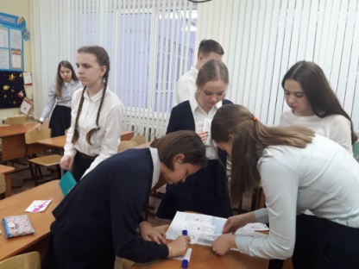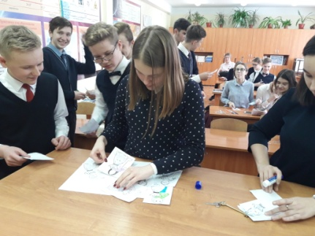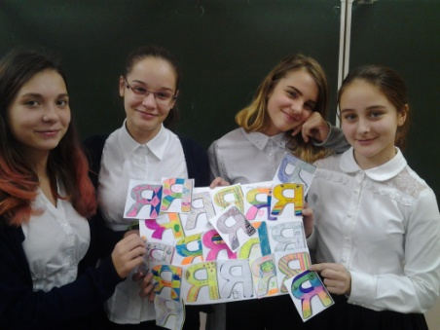В целом, с 13 по 18 ноября 2017 года, на параллели 9,10 классов прошло 9 классных часов на тему «Толерантность-путь к миру!», в которых приняло участие около 198 человек. В совместной работе с психологом, ребята рассмотрели понятие, виды толерантности, сформулировали правила толерантного общения, определили по результатам диагностики свой уровень терпимости. Составляя коллаж на тему «Мы очень разные, но мы вместе», каждый ребенок выразил свою индивидуальность и ощутил себя значимой частью коллектива.

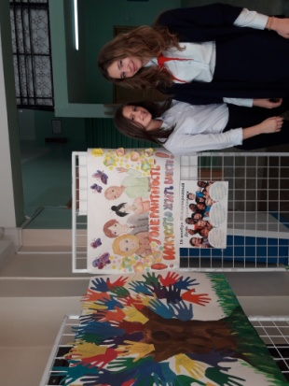Закрепив знания и свои установки в понятии толерантность, старшеклассники, пришли к выводу, что наш лицей, каждый класс - это маленькая семья и поэтому очень важно для каждого лицеиста, чтобы в нашей семье всегда царили доброта, уважение, взаимопонимание.

Коллективы 5 - 6 классов отличились в конкурсе стенгазет на тему «Толерантность – искусство жить вместе». Выступающие в роли жюри старшеклассники, отметили оригинальность и креативность выполненных работ.

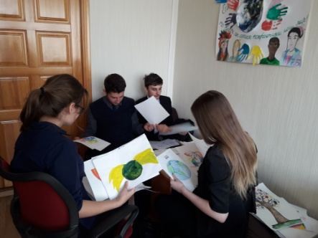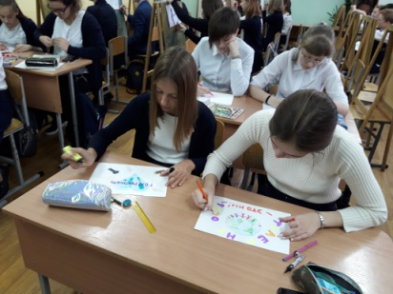Очень сложно пришлось одиннадцатиклассникам выбирать победителей в конкурсе «Эмблема толерантности». Созданные ребятами 7-8 классов на уроках изобразительного искусства, под руководством педагога Игнатовой Е.Г. эмблемы толерантности были яркими и выразительными

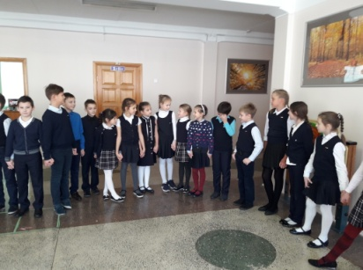С большим интересом обучающиеся начального звена встретили, проведенную во время перемен, психологическую акцию "С миру по нитке, собираем мы улыбки". В доступной форме психолог Соколова Т.А. рассказала ребятам об истории праздника.  О том, что это день, в который все люди как никогда стараются быть внимательными и терпимыми друг к другу, день, когда есть прекрасная возможность сказать другому комплимент. В игровой форме школьники закрепили правила толерантного поведения в обществе. В целом, мероприятие позволило ощутить огромный эффект воздействия доброго слова и улыбки на душу каждого ребенка.

Порадовали своими показателями результаты диагностики уровня сформированности толерантности у подростков. В целом, среди обучающихся 7-10 классов, (было продиагностировано 346 детей), высокий уровень развития этнической толерантности, чувства единения, терпимости и эмпатии показали  82 % ребят, у 18 % отмечен невысокий уровень и нет ни одного человека в лицее с интолерантным отношением к окружающим.

Данная неделя стала сильным воспитательным мероприятием, способствовала формированию у обучающихся позитивных ценностей и установок на уважение друг к другу, к обычаям, традициям и культуре разных народов, умению находить компромиссные решения обсуждаемых проблем, посредством воспитания культуры толерантности и межнационального согласия. Проводимая таким образом работа психолога помогла укрепить основы и систематизировать методы долгосрочного процесса формирования толерантного сознания и поведения обучающихся лицея.

Формирование основ толерантного сознания личности необходимо начинать со школьной скамьи, учитывая возрастные особенности детей, создавая необходимые условия для формирования национального самосознания подрастающего поколения, ориентированного на умение при любых неблагоприятных условиях и при самых острых ситуациях сохранять уважение друг к другу, взаимопонимание, стремление к взаимодействию.

Ведь как говорил один из известных педагогов – «Будущее государства в руках молодежи. Заботливые дети – это достойная старость родителей, грамотные специалисты – это процветающее общество, настоящие граждане страны – это стабильность и безопасность государства и мира в целом.

Приложение1

**Диагностика уровня сформированности толерантности у подростков**  
  
**Опросный лист**  
  
***Инструкция.***Вам будет предложен ряд высказываний: пожа​луйста, прочитаете их и определите, насколько вы согласны или не согласны с ними. Оценить степень вашего согласия или несогласия можно следующим образом:  
«+ +» - сильное согласие (конечно, да);  
«+» - слабое согласие (скорее да, чем нет);  
«О» - ни да, ни нет;  
«-» - слабое несогласие (скорее нет, чем да);  
«- -» - сильное несогласие (конечно, нет).  
Постарайтесь быть искренними. Свои оценки вы можете записы​вать напротив порядкового номера утверждения анкеты. Спасибо.  
1. Группа, в которой существует много разных мнений, не смо​жет долго существовать.  
2. Цивилизованные страны, как, например, Россия, не должны помогать народам Африки: пусть сами решают свои проблемы.  
3. Хорошо, что меньшинство может свободно критиковать решение большинства.  
4. Дети из более богатых семей не должны иметь права учить в особых школах, даже за свои собственные деньги.  
5. Было бы правильнее содержать приезжих из отсталых южных стран в специально отведенных районах и обучать в отдельных школах, чтобы ограничить их контакты с остальными людьми.  
6. Вид молодого человека с бородой и длинными волосами не​приятен для всех.  
7. Маленькие народы, проживающие в нашей стране, должны иметь право без ведома российских властей устанавливать у себя не​которые особые законы, связанные с их обычаями и традициями.  
8. Всех бомжей и попрошаек необходимо вылавливать и силой принуждать к работе.  
9. Люди не созданы равными: некоторые из них лучше, чем остальные.  
10. Несправедливо ставить людей с темным цветом кожи руко​водителями над белыми людьми.  
11. Внешний вид представителей небелой расы является хотя бы в чем-то, но отклонением от нормы.  
12. Истоки современного терроризма следует искать в ислам​ской культуре.  
13. Улучшать районы проживания бедноты - это бесполезная грата государственных денег.  
14. Евреи - такие же полезные для общества граждане, как и представители любой другой национальности.  
15. Даже самые странные люди с самыми необычными увле​чениями и интересами должны иметь право защищать себя и свои взгляды.  
16. Хотя темнокожие люди и отстают от белых в экономиче​ском развитии, я уверен(а), что между двумя расами не существует никаких различий в умственных способностях.  
17. Человека, который любит другую страну и помогает ей боль​ше, чем своей, необходимо наказывать.  
18. Мы не должны ограничивать въезд в наш город представи​телей других народов.  
19. Это несправедливо, что выходцы из азиатских или африкан​ских стран, даже если станут гражданами России, не могут получить хорошую работу или занять высокую государственную должность наравне с другими.  
20. Все чеченцы по своей натуре одинаковы.  
*21.* Если учесть все «за» и «против», то надо признать, что между представителями различных рас существуют различия в способно​стях и талантах.  
22. Когда я вижу неопрятных, неряшливых людей, меня это не должно касаться - это их личное дело.  
23. Есть нации и народы, которые не заслужили, чтобы к ним хорошо относились.  
24. Мне трудно представить, что моим другом станет человек другой веры.  
25. То, что люди в нашей стране придерживаются разных и даже иногда противоположных взглядов, - благо для России.  
26. Меня раздражают писатели, которые используют чужие и незнакомые слова.  
27. Человека надо оценивать только по его моральным и дело​вым качествам, а не по его национальности.  
28. Истинной религией может быть только одна религия.  
29. Человек, совершивший преступление, не может серьезно измениться к лучшему.  
30. То, что Россия - многонациональная страна, обогащает ее культуру.  
31. Человек, который со мной не согласен, обычно вызывает у меня раздражение.  
32. Я четко знаю, что хорошо, а что плохо для всех нас, и считаю, что другие также должны это понять.  
33. Мужа (жену) лучше выбирать среди людей своей нацио​нальности.  
34. Мне хотелось бы немного пожить в чужой стране.  
35. Все те, кто просит милостыню, как правило, лживы и ле​нивы.  
36. Человек другой культуры, с другими обычаями, привычками пугает или настораживает окружающих.  
37. Все виды ущемления прав по национальному признаку должны быть объявлены незаконными и подвергаться суровому наказанию.   
38. Очень важно защищать права тех, кто в меньшинстве и имеет не похожие на «общепринятые» взгляды и поведение.  
39. Нашей стране необходимо больше терпимых людей - таких, кто ради мира и согласия в обществе готов пойти на уступки.  
40. Любой межнациональный конфликт можно разрешить путем переговоров и взаимных уступок.  
41. Люди другой расы или национальности, может, и являются нормальными людьми, но в друзья я предпочел бы их не брать.  
42. Большинство преступлений в нашем городе совершают приезжие.  
43. Стране станет легче, если мы избавимся от психически боль​ных людей.  
44. Идти на уступки - это значит проявлять слабость.  
45. Власти должны запретить доступ в нашу страну беженцам из экономически отсталых государств, так как их приток увеличивает уровень преступности.  
  
***Обработка и интерпретация результатов***  
За оценку каждого утверждения респондент получает опреде​ленный балл. Если он оценивает какое-либо утверждение знаком «+ +», то получает 2 балла. Если «+», то 1 балл. Если «О», то 0 бал​лов. Если «-», то - 1 балл. Если «- -», то - 2 балла.  
Результаты получаются путем сложения баллов с учетом знака. При этом в ответах на вопросы: 3, 7,14, 15,16, 18, 19,22,25,27,30, 34,37, 38, *39,*40 знак не меняется; а в ответах на вопросы: 1,2,4, 5, 6,8,9, 10, 11, 12, 13, 17,20,21,23,24,26,28,29,31,32,33,35,36, 41, 42, 43, 44, 45 знак меняется на противоположный.  
Подсчитав баллы, можно подвести некоторые итоги:  
**от -90 до**-45 - высокий уровень развития интолерантности;  
**от**-45 до 0 - невысокий уровень интолерантности;  
от 0 до 45 - невысокий уровень толерантности;  
**от**45 до 90 - высокий уровень толерантности.